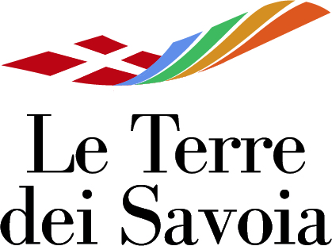

MÚSES: Savigliano sempre più europea
Grazie all’Associazione Terre dei Savoia in città si sente “profumo” d’Europa
Da oggi l’Europa ha un nuovo profumo, quello delle essenze e delle erbe aromatiche e medicinali di Palazzo Taffini a Savigliano. L’Associazione Terre dei Savoia, attiva da anni nei finanziamenti europei, ha vinto infatti a Bruxelles il prestigioso bando COSME (dedicato alla competitività delle piccole e medie imprese) proponendosi come capofila di un progetto innovativo: MAPPAE (Medicinal and Aromatic Plant Pathways Across Europe).

Finalizzato alla creazione di itinerari turistici europei pensati per far scoprire una dimensione turistico-culturale nuova, quella delle erbe aromatiche e medicinali, questo progetto biennale è stato approvato e finanziato grazie alla crescente affermazione storica e tecnologica del polo saviglianese: “ Il supporto della Banca CRS a Palazzo Taffini, la stretta collaborazione con l’Amministrazione Comunale ed il suo sistema di Attività Culturali, incentrato sulle potenzialità di Palazzo Cravetta, Museo Civico, Gipsoteca e delle altre espressioni museali di Savigliano, hanno convinto l’Europa ad investire sul nostro territorio, permettendoci di fare di Savigliano il centro nevralgico di una rete di percorsi storici, enogastronomici e multisensoriali che attraverseranno Italia, Francia, Malta, Cipro, Croazia, Bosnia e che porteranno in Europa il profumo delle essenze, dei suoi personaggi e della nostra città, e il profumo d’Europa a Savigliano” afferma Umberto Pecchini , procuratore di Terre dei Savoia.

Simile traguardo conferma la capacità professionale di Terre dei Savoia di progettare interpretando la volontà della Commissione Europea di privilegiare azioni di sviluppo nelle quali si identifichino autenticamente le economie locali. Il bando COSME si aggiunge così agli altri progetti, in primis SPECHALE, finanziati recentemente sempre su fondi diretti della UE quali Erasmus+ e Creative Europe che entro il 2021 faranno di Savigliano un hub europeo dove ben 13 Paesi si incontreranno e collaboreranno.

L’appuntamento a breve scadenza è fissato nell’inaugurazione ormai imminente del polo tecnologico nato nell’ambito del progetto ALCOTRA “ESSICA - L’innovazione di processo nella filiera delle erbe aromatiche essiccate”. Situato in via delle Beccherie, dove anche grazie alla Banca Cassa di Risparmio di Savigliano si stanno ultimando i lavori di ristrutturazione, le imprese di settore, le scuole, le istituzioni locali, i giovani interessati a nuove forme di occupazione potranno apprendere e utilizzare le più avanzate tecnologie nel campo dell’essicazione a freddo delle erbe aromatiche (con riutilizzo delle acque costituzionali e packaging innovativi) e nell’estrazione degli oli essenziali attraverso processi a ultrasuoni e microonde. Prodotti migliori che guardano al futuro con rispetto dell’ambiente, della salute e della qualità unica dei frutti della nostra terra.

Comunicato stampa del 12 dicembre 2018

